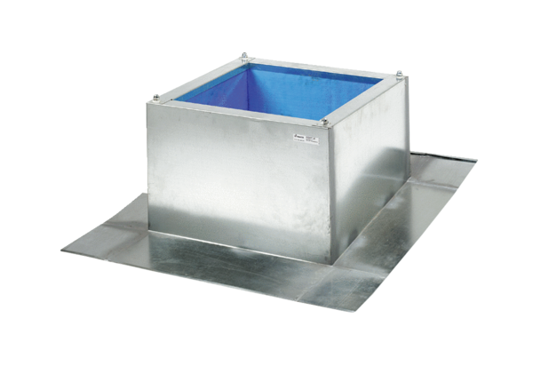Podstawa dachowa dla dachów falistych i trapezowych SOWT 25Opakowanie jednostkowe: 1 sztukaAsortyment: C
Numer artykułu: 0093.0985Producent: MAICO

